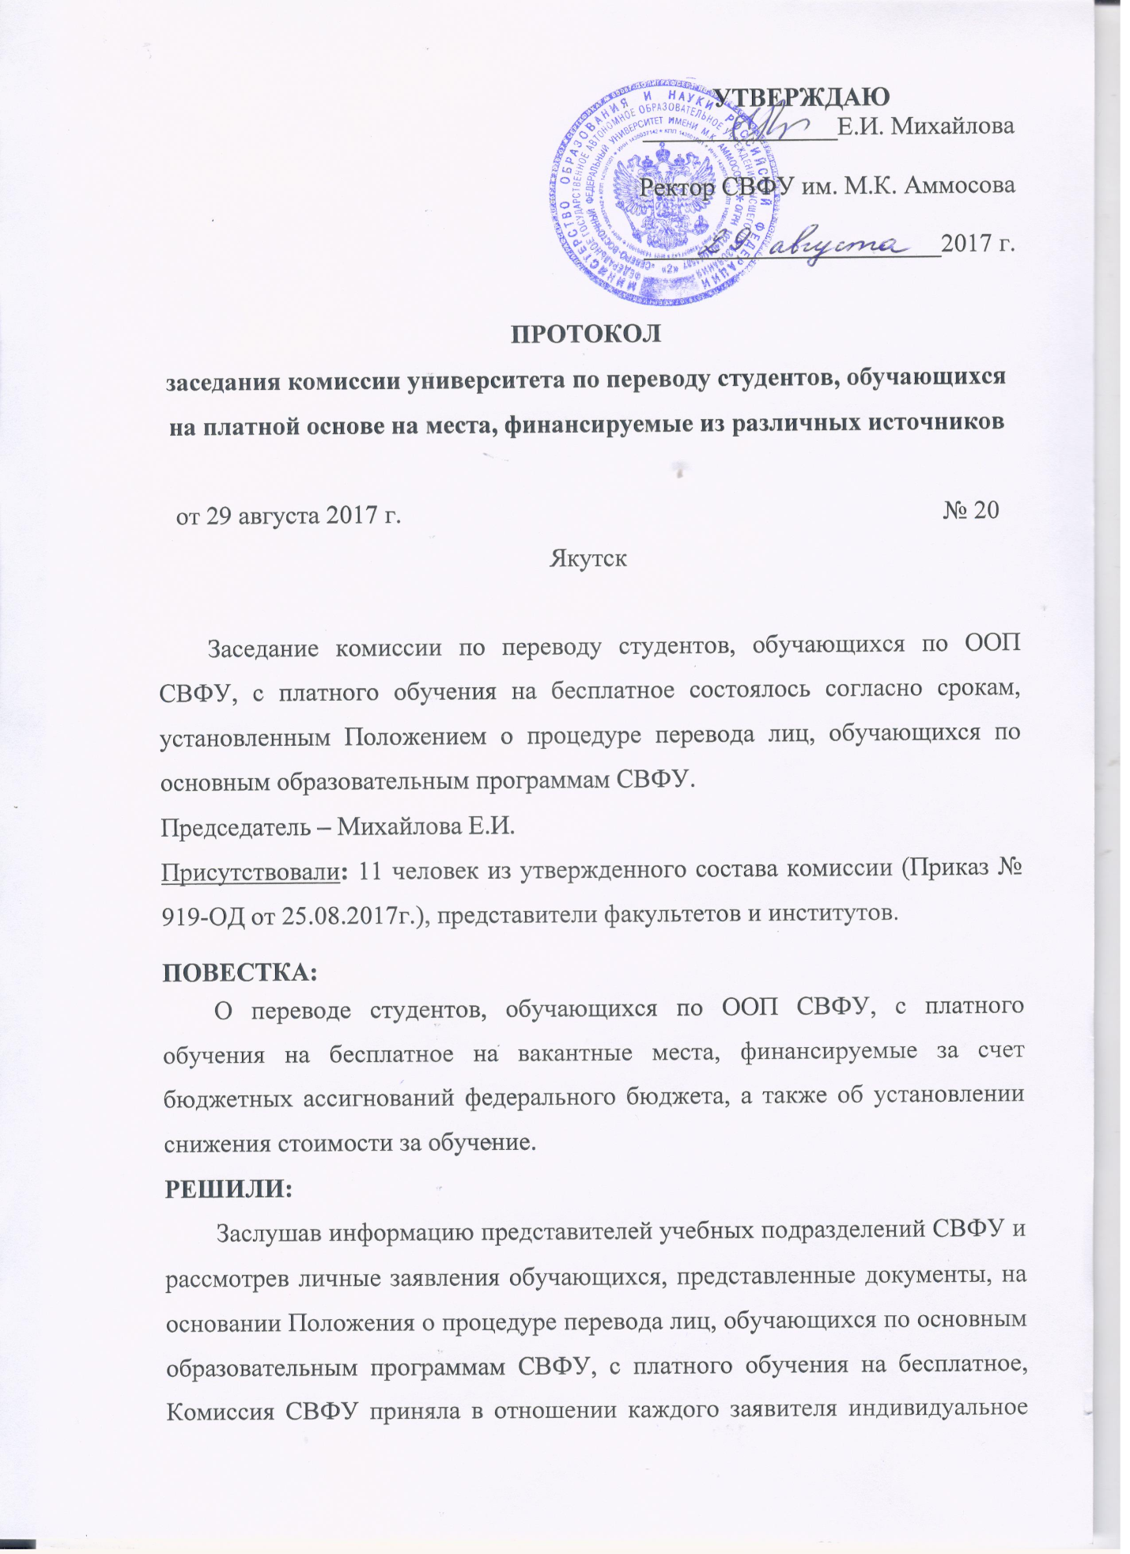
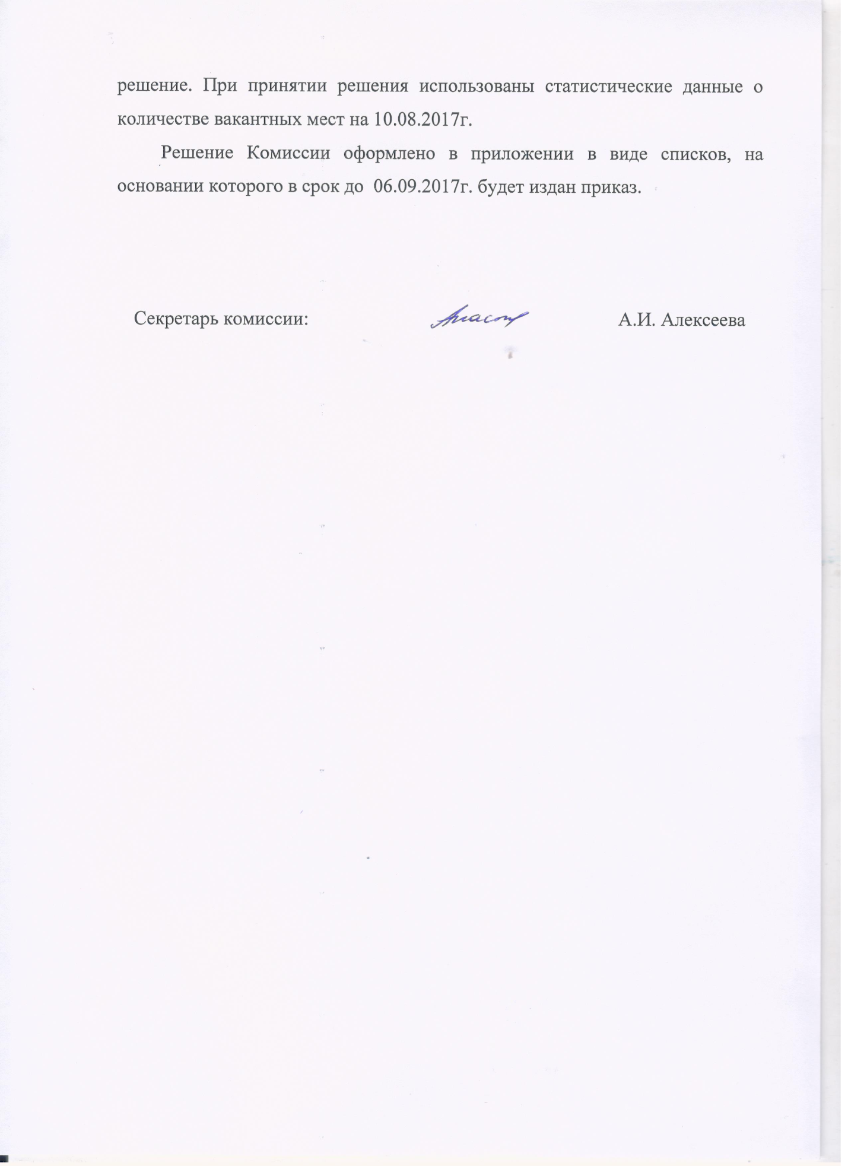

Приложение к протоколу № 20 от 29.08.2017 г.
заседания комиссии по переводу студентов,
обучающихся на платной основе на места,
финансируемые их различных источников

СПИСОК СТУДЕНТОВ ОЧНОЙ И ЗАОЧНОЙ ФОРМЫ ОБУЧЕНИЯ,
ПЕРЕВЕДЕННЫХ РЕШЕНИЕМ КОМИССИИ НА МЕСТА,
ФИНАНСИРУЕМЫЕ ЗА СЧЕТ АССИГНОВАНИЙ ФЕДЕРАЛЬНОГО БЮДЖЕТА

№ | УП | К | Направление | Группа | ФИО | Кат | Решение комиссии
1 | АДФ | 2 | 23.03.03 | З-БА-АС-16 | Борисов Алексей Нюргустанович | комм | перевести
2 | АДФ | 2 | 44.04.04 | АДФ-М-ПО-16 | Бысыина Ньургуйаана Николаевна | комм | перевести
3 | ГИ | 2 | 20.04.01 | ГИ-М-УБРТ-16 | Яковлева Сайыына Владиславовна | комм | перевести
4 | ГИ | 2 | 21.05.04 | ГИ-С-ПР-16 | Старостин Никита Иннокентьевич | комм | перевести
5 | ГРФ | 3 | 21.03.01 | ГРФ-БА-НД-15 | Павлова Сандара Степановна | комм | перевести
6 | ГРФ | 3 | 21.05.02 | ГРФ-С-РМ-15-2 | Максимов Альберт Андреевич | комм | перевести
7 | ГРФ | 3 | 21.05.02 | ГРФ-С-РМ-15-2 | Петрова Анастасия Валерьевна | комм | перевести
8 | ИЕН | 4 | 04.05.01 | ИЕН-ХО-14 | Кондратьев Ньургун Николаевич | комм | перевести
9 | ИЕН | 2 | 05.04.02 | ИЕН-М-ГО-16-2 | Халдеев Айдын Васильевич | комм | перевести
10 | ИЕН | 3 | 06.03.01 | ИЕН-БА-БО-15-3 | Андреева Лена Викторовна | комм | перевести
11 | ИЕН | 2 | 06.04.01 | ИЕН-М-БО-16-3 | Москвитин Гаврил Дмитриевич | комм | перевести
12 | ИЕН | 2 | 44.03.01 | ИЕН-БА-Х-16 | Габышева Любовь Романовна | комм | перевести
13 | ИЕН | 2 | 44.03.05 | ИЕН-БА-БХ-16 | Чемезова Карина Максимовна | комм | перевести
14 | ИЗФиР | 2 | 41.03.01 | ИЗФИР-БА-АОР-16-51 | Асанов Андрей Рустемович | комм | перевести
15 | ИЗФиР | 2 | 44.03.05 | ИЗФИР-БА-АПО-16-61 | Тастыгина Александра Александровна | комм | перевести
16 | ИМИ | 4 | 02.03.02 | ИМИ-Б-ФИИТ-14 | Фомин Сергей Сергеевич | комм | перевести
17 | ИМИ | 2 | 09.03.03 | ИМИ-БА-ПИ-16-1 | Муминбеков Дилшоджон Асрорович | комм | перевести
18 | ИМИ | 3 | 09.03.03 | ИМИ-БА-ПИ-15-2 | Петров Иван Юлустанович | комм | перевести
19 | ИМИ | 4 | 09.03.03 | ИМИ-Б-ПИ-14 | Ефимов Николай Николаевич | комм | перевести
20 | ИМИ | 2 | 44.03.01 | ИМИ-БА-МПО-16 | Колодезникова Полина Дмитриевна | РС(Я) | перевести
21 | ИМИ | 2 | 44.03.01 | ИМИ-БА-ИНФ-16 | Попова Татьяна Ивановна | комм | перевести
22 | ИМИ | 2 | 44.04.01 | ИМИ-М-МПО-16-2 | Алексеева Айна Петровна | комм | перевести
23 | ИМИ | 2 | 44.04.01 | ИМИ-М-МПО-16-2 | Нартахова Валентина Максимовна | комм | перевести
24 | ИМИ | 2 | 44.04.01 | ИМИ-М-УИ-16 | Скрябин Семен Семенович | комм | перевести
25 | ИМИ | 2 | 44.04.01 | ИМИ-М-МПО-16-2 | Федорова Ньургуйаана Михайловна | комм | перевести
26 | ИП | 3 | 37.03.01 | ИП-БА-ПС-15 | Москалюк Александра Евгеньевна | комм | перевести
27 | ИП | 2 | 39.03.02 | ИП-БА-СР-16 | Попова Кира Манчаровна | комм | перевести
28 | ИП | 2 | 39.03.02 | ИП-БА-СР-16 | Федорова Дайаана Дмитриевна | комм | перевести
29 | ИП | 5 | 44.05.01 | ИП-С-ППДП-13 | Рожина Туяра Васильевна | комм | перевести
30 | ИТИ | 2 | 08.03.01 | ИТИ-БА-ГС-16 | Кузнецова Ирина Олеговна | комм | перевести
31 | ИТИ | 2 | 08.03.01 | ИТИ-БА-ПГС-16-2 | Сметанин Айсен Сергеевич | комм | перевести
32 | ИТИ | 3 | 08.03.01 | ИТИ-БА-ПГС-15-1 | Егорова Ирина Гаврильевна | комм | перевести
33 | ИТИ | 4 | 08.03.01 | ИТИ-Б-ТГВ-14 | Гурьев Мичил Алексеевич | комм | перевести
34 | ИТИ | 2 | 08.04.01 | ИТИ-М-СМТУК-16 | Оконешников Гаврил Петрович | комм | перевести
35 | ИТИ | 2 | 08.04.01 | ИТИ-М-ЭЭвЗ-16 | Сметанина Саргылана Станиславовна | комм | перевести
36 | ИФ | 2 | 44.03.05 | ИФ-БА-ПОИО-16 | Егоров Мичил Ларионович | комм | перевести
37 | ИФ | 3 | 44.03.05 | ИФ-БА-ПОИО-15 | Игнатьев Петр Егорович | комм | перевести
38 | ИФ | 4 | 44.03.05 | ИФ-Б-ПОИО-14 | Ачикасов Николай Александрович | комм | перевести
39 | ИФ | 4 | 44.03.05 | ИФ-Б-ПОИО-14 | Негнюров Виктор Альбертович | комм | перевести
40 | ИФ | 2 | 46.03.01 | ИФ-БА-ЭА-16 | Прокопьев Владимир Сергеевич | комм | перевести
41 | ИФ | 2 | 46.03.01 | ИФ-БА-ЭА-16 | Семенов Анатолий Артемович | комм | перевести
42 | ИФ | 2 | 46.03.01 | ИФ-БА-ИМО-16 | Слепцов Айаал Анатольевич | комм | перевести
43 | ИФ | 2 | 46.03.01 | ИФ-БА-ИМО-16 | Тутукаров Михаил Евгеньевич | комм | перевести
44 | ИФ | 3 | 46.03.01 | ИФ-БА-ИМО-15 | Дьяконова Сардаана Герасимовна | комм | перевести
45 | ИФ | 4 | 46.03.01 | ИФ-Б-ИА-14 | Николаев Сергей Васильевич | комм | перевести
46 | ИФКиС | 2 | 44.03.05 | ИФКС-БА-БЖ-16-К | Варламова Валентина Ивановна | комм | перевести
47 | ИФКиС | 2 | 44.03.05 | ИФКС-БА-БЖ-16-К | Дьяконов Александр Юрьевич | комм | перевести
48 | ИФКиС | 2 | 44.03.05 | ИФКС-БА-БЖ-16-К | Михайлов Айтал Егорович | комм | перевести
49 | ИФКиС | 2 | 44.03.05 | ИФКС-БА-БЖ-16-К | Перцев Вадим Владимирович | комм | перевести
50 | МИ | 2 | 31.05.01 | МИ-С-ЛД-16-01-2 | Епанов Дмитрий Викторович | комм | перевести
51 | МИ | 2 | 31.05.01 | МИ-С-ЛД-16-04-1 | Николаева Сардаана Алексеевна | РС(Я) | перевести
52 | МИ | 2 | 31.05.01 | МИ-С-ЛД-16-04-1 | Потапов Георгий Русланович | комм | перевести
53 | МИ | 3 | 31.05.01 | МИ-С-ЛД-15-01-1 | Рабиева Нурафшон Равшанжоновна | комм | перевести
54 | МИ | 5 | 31.05.01 | ЛД-13-103-1 | Ушницкая Саргылана Алексеевна | комм | перевести
55 | МИ | 2 | 31.05.02 | МИ-С-ПО-16-02-2 | Баянакова Уйгулана Дмитриевна | РС(Я) | перевести
56 | МИ | 2 | 31.05.02 | МИ-С-ПО-16-02-2 | Солдатова Кристина Степановна | РС(Я) | перевести
57 | МИ | 2 | 31.05.02 | МИ-С-ПО-16-01-2 | Черкасова Светлана Олеговна | РС(Я) | перевести
58 | МИ | 5 | 31.05.02 | МИ-ПО-13-101-2 | Роббек Иван Гаврильевич | комм | перевести
59 | МИ | 5 | 31.05.03 | МИ-СТО-13-101-1 | Петров Дьулустан Аялович | комм | перевести
60 | МИ | 2 | 34.03.01 | МИ-БА-СД-16-01-1 | Баттогс Заяа | комм | перевести
61 | ПИ | 2 | 44.03.01 | З-БА-ДО-16-3 | Егоров Егор Кириллович | комм | перевести
62 | ПИ | 3 | 44.03.01 | З-БА-ДО-15с | Васильева Саргылаана Иннокентьевна | комм | перевести
63 | ПИ | 2 | 44.03.04 | З-БА-ИВТ-16 | Карман Анна Александровна | комм | перевести
64 | ПИ | 2 | 44.03.04 | З-БА-ИВТ-16 | Саввина Людмила Михайловна | комм | перевести
65 | ПИ | 2 | 44.03.02 | ПИ-БА-ПиППО-16 | Кузьмина Вилюяна Павловна | комм | перевести
66 | ТИ | 2 | 09.02.03 | СПО-ПКС-16 | Иванов Максим Андреевич | комм | перевести
67 | ФЛФ | 2 | 44.03.05 | ФЛФ-БА-ПО-РЯЛ-16 | Жиркова Кристина Петровна | комм | перевести
68 | ФЛФ | 3 | 44.03.05 | ФЛФ-БА-ПО-РИЯ-15 | Карманов Иван Александрович | комм | перевести
69 | ФЛФ | 3 | 44.03.05 | ФЛФ-БА-ПО-РИЯ-15 | Колесова Елена Ильинична | комм | перевести
70 | ФЛФ | 3 | 44.03.05 | ФЛФ-БА-ПО-РЯЛ-15 | Копырина Кюннэй Гаврильевна | комм | перевести
71 | ФЛФ | 2 | 45.03.01 | ФЛФ-БА-РО-ПФ-16 | Николаенко Евгения Витальевна | комм | перевести
72 | ФЛФ | 2 | 45.03.01 | ФЛФ-БА-РО-ПФД-16 | Саввинова Нарияна Петровна | комм | перевести
73 | ФЛФ | 2 | 45.03.01 | ФЛФ-БА-РО-ПФД-16 | Слепцова Майя Вячеславовна | комм | перевести
74 | ФЛФ | 3 | 45.03.01 | ФЛФ-БА-РО-15-ПФД | Поисеева Мария Михайловна | РС(Я) | перевести
75 | ФТИ | 3 | 03.03.02 | ФТИ-БА-Ф-15-1 | Трифонова Люция Алексеевна | комм | перевести
76 | ФТИ | 4 | 13.03.02 | ФТИ-Б-ЭС-14 | Сивцев Власий Анатольевич | РС(Я) | перевести
77 | ФТИ | 2 | 29.03.04 | ФТИ-БА-ФТ-16 | Михайлова Даяна Евгеньевна | комм | перевести
78 | ФТИ | 2 | 29.03.04 | ФТИ-БА-ФТ-16 | Ядрихинский Егор Романович | комм | перевести
79 | ФТИ | 3 | 29.03.04 | ФТИ-БА-ФТ-15-1 | Шадрин Егор Иванович | комм | перевести
80 | ФТИ | 5 | 44.03.05 | Б-ФП-13 | Неустроев Ариан Александрович | РС(Я) | перевести
81 | ФТИ | 2 | 44.04.01 | ФТИ-М-ФП-16 | Гуляева Анастасия Николаевна | комм | перевести
82 | ФЭИ | 4 | 38.03.01 | ФЭИ-Б-МЭ-14 | Кириллова Яна Борисовна | за счет СВФУ | перевести
83 | ФЭИ | 2 | 38.03.04 | ФЭИ-БА-ГМУ-16 | Аммосова Сардана Афанасьевна | комм | перевести
84 | ЮФ | 2 | 40.03.01 | ЮФ-БА-Ю-16-3 | Александров Айтал Евгеньевич | комм | перевести
85 | ЮФ | 2 | 40.03.01 | ЮФ-БА-Ю-16-4с | Степанова Анастасия Николаевна | комм | перевести

СПИСОК СТУДЕНТОВ ОЧНОЙ ФОРМЫ ОБУЧЕНИЯ,
ПОЛУЧИВШИХ СНИЖЕНИЕ СТОИМОСТИ ОБУЧЕНИЯ

№ | УП | К | Направление | Группа | ФИО | Кат | Решение комиссии
1 | ИЯКН СВ РФ | 3 | 43.03.01 | ИЯКН-БА-СИМК-15 | Сивцева Айыына Айылгановна | комм | снижение оплаты на 100% на 1 семестр
2 | ИЯКН СВ РФ | 2 | 43.03.02 | ИЯКН-БА-ТОТТУ-16 | Кириллин Сергей Александрович | комм | снижение оплаты на 100% на 1 семестр
3 | ИЯКН СВ РФ | 2 | 44.03.05 | ИЯКН-БА-ПО-СКО-16 | Саввина Любовь Вячеславовна | комм | снижение оплаты на 100% на 1 семестр
4 | ФЛФ | 2 | 42.03.02 | ФЛФ-БА-ОЖ-16 | Гагарин Яков Иннокентьевич | комм | снижение оплаты на 50% на 1 семестр
5 | ФЛФ | 2 | 42.03.02 | ФЛФ-БА-ОЖ-16 | Уманова Надежда Михайловна | комм | снижение оплаты на 100% на 1 семестр
6 | ФЭИ | 4 | 38.03.01 | ФЭИ-Б-ЭОП-14 | Тогонохов Кирилл Христофорович | комм | снижение оплаты на 100% на 1 семестр
7 | ФЭИ | 4 | 38.03.04 | ФЭИ-Б-ГМУ-14 | Дудкина Валентина Сергеевна | комм | снижение оплаты на 100% на 1 семестр
8 | ЮФ | 2 | 40.03.01 | ЮФ-БА-Ю-16-2 | Федорова Анна Александровна | комм | снижение оплаты на 50% на 1 семестр
9 | ЮФ | 3 | 40.03.01 | ЮФ-БА-Ю-15-1 | Матвеева Алёна Геннадьевна | комм | снижение оплаты на 50% на 1 семестр

СПИСОК СТУДЕНТОВ ОЧНОЙ ФОРМЫ ОБУЧЕНИЯ,
РЕКОМЕНДОВАННЫХ РЕШЕНИЕМ КОМИССИИ НА МЕСТА,
ФИНАНСИРУЕМЫЕ ЗА СЧЕТ БЮДЖЕТА РЕСПУБЛИКИ САХА (ЯКУТИЯ)
№ | УП | К | Направление | Группа | ФИО | Кат | Решение комиссии
1 | ИФКиС | 2 | 49.03.01 | ИФКС-БП-МВС-16 | Жирков Никита Дмитриевич | комм | за счет РС(Я)
2 | ФЛФ | 2 | 42.03.02 | ФЛФ-БА-ОЖ-16 | Иванова Нарыйа Валентиновна | комм | за счет РС(Я)

СПИСОК СТУДЕНТОВ ОЧНОЙ ФОРМЫ ОБУЧЕНИЯ,
РЕКОМЕНДОВАННЫМ ВЫПЛАТА ЕЖЕМЕСЯЧНОЙ СТИПЕНДИИ
ИЗ ФОНДА ЦЕЛЕВОГО КАПИТАЛА

№ | УП | К | Направление | Группа | ФИО | Кат | Решение комиссии
1 | ФЭИ | 4 | 38.03.01 | ФЭИ-Б-ЭОП-14 | Тогонохов Кирилл Христофорович | комм | на 1 семестр
2 | ФЭИ | 4 | 38.03.04 | ФЭИ-Б-ГМУ-14 | Дудкина Валентина Сергеевна | комм | на 1 семестр
3 | ЮФ | 2 | 40.03.01 | ЮФ-БА-Ю-16-1 | Кобякова Влада Алексеевна | комм | на 1 семестр

СПИСОК ОТКЛОНЕННЫХ ЗАЯВЛЕНИЙ
ОТ СТУДЕНТОВ ОЧНОЙ И ЗАОЧНОЙ ФОРМЫ ОБУЧЕНИЯ

№ | УП | К | Направление | Группа | ФИО | Кат | Решение комиссии
1 | АДФ | 2 | 38.04.02 | АДФ-М-УТ-16 | Левин Айаан Иванович | комм | отклонено в связи с отсутствием вакантных бюджетных мест
2 | АДФ | 2 | 38.04.02 | АДФ-М-УТ-16 | Софронеев Николай Николаевич | комм | отклонено в связи с отсутствием вакантных бюджетных мест
3 | ИЗФиР | 2 | 41.03.01 | ИЗФИР-БА-АОР-16-51 | Необутов Тимур Кирсанович | комм | отклонено в связи с отсутствием вакантных бюджетных мест
4 | ИЗФиР | 2 | 45.03.01 | ИЗФИР-БА-ВО-16-41 | Гоголева Виктория Николаевна | комм | отклонено в связи с отсутствием вакантных бюджетных мест
5 | ИЗФиР | 2 | 45.03.01 | ИЗФИР-БА-НО-16-21 | Егорова Таисия Михайловна | комм | отклонено в связи с отсутствием вакантных бюджетных мест
6 | ИЗФиР | 2 | 45.03.01 | ИЗФИР-БА-АОП-16-12 | Иванов Олег Игоревич | комм | отклонено в связи с отсутствием вакантных бюджетных мест
7 | ИЗФиР | 2 | 45.03.01 | ИЗФИР-БА-ВО-16-42 | Иванова Елена Александровна | комм | отклонено в связи с отсутствием вакантных бюджетных мест
8 | ИЗФиР | 2 | 45.03.01 | ИЗФИР-БА-НО-16-21 | Лукинова Надежда Константиновна | комм | отклонено в связи с отсутствием вакантных бюджетных мест
9 | ИЗФиР | 2 | 45.03.01 | ИЗФИР-БА-ВО-16-41 | Николаева Сайаана Егоровна | комм | отклонено в связи с отсутствием вакантных бюджетных мест
10 | ИЗФиР | 2 | 45.03.01 | ИЗФИР-БА-АОП-16-12 | Попова Диана Васильевна | комм | отклонено в связи с отсутствием вакантных бюджетных мест
11 | ИЗФиР | 2 | 45.03.01 | ИЗФИР-БА-АО-16-11 | Тимофеева Сардаана Борисовна | комм | отклонено в связи с отсутствием вакантных бюджетных мест
12 | ИЗФиР | 3 | 45.03.01 | ИЗФИР-БА-ВО-15-43 | Никифорова Вероника Петровна | за счет СВФУ | отклонено в связи с отсутствием вакантных бюджетных мест
13 | ИЗФиР | 3 | 45.03.01 | ИЗФИР-БА-АОП-15-13 | Оленова Анжелика Юрьевна | комм | отклонено в связи с отсутствием вакантных бюджетных мест
14 | ИЗФиР | 3 | 45.03.01 | ИЗФИР-БА-АО-15-11 | Тихонова Маргарита Гаврильевна | комм | отклонено в связи с отсутствием вакантных бюджетных мест
15 | ИЗФиР | 4 | 45.03.01 | ИЗФИР-Б-АО-14-11 | Васильев Павел Николаевич | комм | отклонено в связи с отсутствием вакантных бюджетных мест
16 | ИЗФиР | 4 | 45.03.01 | ИЗФИР-Б-НО-14-21 | Семенова Елена Алексеевна | комм | отклонено в связи с отсутствием вакантных бюджетных мест
17 | ИЗФиР | 2 | 45.03.02 | ИЗФИР-БА-ВО-16-42-1 | Большакова Надежда Васильевна | комм | отклонено в связи с отсутствием вакантных бюджетных мест
18 | ИЗФиР | 2 | 45.03.02 | ИЗФИР-ПБ-ПО-16-01 | Крылова Сандаара Гаврильевна | комм | отклонено в связи с отсутствием вакантных бюджетных мест
19 | ИЗФиР | 2 | 45.03.02 | ИЗФИР-БА-ВО-16-42-1 | Окорокова Любовь Григорьевна | комм | отклонено в связи с отсутствием вакантных бюджетных мест
20 | ИЗФиР | 2 | 45.03.02 | ИЗФИР-ПБ-ПО-16-01 | Старков Николай Федорович | комм | отклонено в связи с отсутствием вакантных бюджетных мест
21 | ИЗФиР | 3 | 45.03.02 | ИЗФИР-БА-ВО-15-42-1 | Акимова Ньургуйаана Владимировна | комм | отклонено в связи с отсутствием вакантных бюджетных мест
22 | ИЗФиР | 3 | 45.03.02 | ИЗФИР-БА-ВО-15-42-1 | Новикова Катерина Дмитриевна | комм | отклонено в связи с отсутствием вакантных бюджетных мест
23 | ИЗФиР | 3 | 45.03.02 | ИЗФИР-БА-ПО-15-01 | Осипова Изольда Ивановна | комм | отклонено в связи с отсутствием вакантных бюджетных мест
24 | ИМИ | 4 | 02.03.02 | ИМИ-Б-ФИИТ-14 | Баин Вячеслав Павлович | комм | отклонено в связи с отсутствием вакантных бюджетных мест
25 | ИМИ | 2 | 09.03.03 | ИМИ-БА-ПИ-16-1 | Никифоров Алексей Валентинович | комм | отклонено в связи с отсутствием вакантных бюджетных мест
26 | ИМИ | 2 | 44.04.01 | ИМИ-М-МПО-16-2 | Сергеева Нюргустана Юрьевна | комм | отклонено в связи с отсутствием вакантных бюджетных мест
27 | ИП | 2 | 37.05.01 | ИП-С-КП-16 | Хафизова Анастасия Марсельевна | колл. договор | отклонено в связи с отсутствием вакантных бюджетных мест
28 | ИТИ | 2 | 07.03.01 | ИТИ-БА-А-16 | Федорова Даяна Сергеевна | комм | отклонено в связи с отсутствием вакантных бюджетных мест
29 | ИТИ | 3 | 07.03.01 | ИТИ-БА-БА-15 | Алексеева Маргарита Вячеславовна | комм | отклонено в связи с отсутствием вакантных бюджетных мест
30 | ИТИ | 3 | 07.03.01 | ИТИ-БА-БА-15 | Антоев Дмитрий Иванович | комм | отклонено в связи с отсутствием вакантных бюджетных мест
31 | ИТИ | 4 | 07.03.01 | ИТИ-Б-БА-14 | Иванова Анджела Афанасьевна | комм | отклонено в связи с отсутствием вакантных бюджетных мест
32 | ИТИ | 4 | 07.03.01 | ИТИ-Б-БА-14 | Тимофеева Кюннэй Михайловна | комм | отклонено в связи с отсутствием вакантных бюджетных мест
33 | ИЯКН СВ РФ | 2 | 43.03.01 | ИЯКН-БА-СвГРБ-16 | Волкова Надежда Эдуардовна | комм | отклонено в связи с отсутствием вакантных бюджетных мест
34 | ИЯКН СВ РФ | 2 | 43.03.01 | ИЯКН-БА-СИМК-16 | Шепелёва Олесия Анатольевна | комм | отклонено в связи с отсутствием вакантных бюджетных мест
35 | ИЯКН СВ РФ | 3 | 43.03.01 | ИЯКН-БА-СИМК-15 | Сидорова Лия Николаевна | комм | отклонено в связи с отсутствием вакантных бюджетных мест
36 | ИЯКН СВ РФ | 2 | 43.03.02 | ИЯКН-БА-ТОТТУ-16 | Алексеев Сулустаан Александрович | комм | отклонено в связи с отсутствием вакантных бюджетных мест
37 | ИЯКН СВ РФ | 2 | 44.03.05 | ИЯКН-БА-ПО-САО-16 | Иванова Алена Манчаровна | комм | отклонено в связи с отсутствием вакантных бюджетных мест
38 | ИЯКН СВ РФ | 3 | 44.03.05 | ИЯКН-БА-ПО-СА-15 | Максимов Артамон Артамонович | комм | отклонено в связи с отсутствием вакантных бюджетных мест
39 | ИЯКН СВ РФ | 2 | 51.03.01 | ИЯКН-БА-СП-16 | Кривошапкина Мария Егоровна | комм | отклонено в связи с отсутствием вакантных бюджетных мест
40 | ИЯКН СВ РФ | 2 | 51.03.01 | ИЯКН-БА-СП-16 | Тимофеев Тимур Олегович | комм | отклонено в связи с отсутствием вакантных бюджетных мест
41 | МИ | 2 | 31.05.01 | МИ-С-ЛД-16-04-2 | Иванов Александр Викторович | комм | отклонено в связи с отсутствием вакантных бюджетных мест
42 | МИ | 2 | 31.05.03 | МИ-С-СТО-16-01-1 | Егоров Антон Николаевич | комм | отклонено в связи с отсутствием вакантных бюджетных мест
43 | МИ | 3 | 31.05.03 | МИ-С-СТО-15-01-2 | Ефремов Радислав Елисеевич | комм | отклонено в связи с отсутствием вакантных бюджетных мест
44 | МИ | 2 | 34.03.01 | МИ-БА-СД-16-01-1 | Дьяконова Марианна Валерьевна | комм | отклонено в связи с отсутствием вакантных бюджетных мест
45 | МИ | 2 | 34.03.01 | МИ-БА-СД-16-01-1 | Колесова Татьяна Николаевна | комм | отклонено в связи с отсутствием вакантных бюджетных мест
46 | ПИ | 3 | 44.03.01 | З-БА-ДО-15-2 | Суханова Валентина Георгиевна | комм | отклонено в связи с отсутствием вакантных бюджетных мест
47 | ТИ | 2 | 08.02.01 | СПО-ТС-16 | Потапов Василий Алексеевич | комм | отклонено в связи с отсутствием вакантных бюджетных мест
48 | ФЛФ | 3 | 42.03.01 | ФЛФ-БА-РСО-15-1 | Алексеев Кэскил Иванович | комм | отклонено в связи с отсутствием вакантных бюджетных мест
49 | ФЛФ | 4 | 42.03.01 | ФЛФ-Б-РСО-14-А | Алексеева Екатерина Сергеевна | комм | отклонено в связи с отсутствием вакантных бюджетных мест
50 | ФЛФ | 2 | 42.03.02 | ФЛФ-БА-ОЖ-16 | Борисов Сарыал Борисович | комм | отклонено в связи с отсутствием вакантных бюджетных мест
51 | ФЛФ | 2 | 42.03.02 | ФЛФ-БА-ОЖ-16 | Винокурова Татьяна Егоровна | комм | отклонено в связи с отсутствием вакантных бюджетных мест
52 | ФЛФ | 2 | 42.03.02 | ФЛФ-БА-ОЖ-16 | Шишкина Екатерина Сергеевна | комм | отклонено в связи с отсутствием вакантных бюджетных мест
53 | ФЛФ | 3 | 42.03.02 | ФЛФ-БА-ОЖ-15 | Львов Алексей Александрович | комм | отклонено в связи с отсутствием вакантных бюджетных мест
54 | ФЛФ | 2 | 44.03.05 | ФЛФ-БА-ПО-РЯЛ-16 | Аргунова Айыына Семеновна | комм | отклонено в связи с отсутствием вакантных бюджетных мест
55 | ФЛФ | 2 | 44.03.05 | ФЛФ-БА-ПО-РЯЛ-16 | Гатилова Виктория Николаевна | комм | отклонено в связи с отсутствием вакантных бюджетных мест
56 | ФЛФ | 2 | 44.03.05 | ФЛФ-БА-ПО-РИЯ-16 | Долгунов Александр Евгеньевич | комм | отклонено в связи с отсутствием вакантных бюджетных мест
57 | ФЛФ | 2 | 44.03.05 | ФЛФ-БА-ПО-РЯЛ-16 | Старостина Лена Петровна | комм | отклонено в связи с отсутствием вакантных бюджетных мест
58 | ФЭИ | 2 | 38.03.01 | ФЭИ-БА-Э-16-1 | Карапетян Астхик Ашотовна | комм | отклонено в связи с отсутствием вакантных бюджетных мест
59 | ФЭИ | 2 | 38.03.01 | ФЭИ-БА-Э-16-2 | Михайлова Галина Викторовна | комм | отклонено в связи с отсутствием вакантных бюджетных мест
60 | ФЭИ | 2 | 38.03.01 | ФЭИ-БА-Э-РФО-16 | Николаев Анатолий Аркадьевич | комм | отклонено в связи с отсутствием вакантных бюджетных мест
61 | ФЭИ | 3 | 38.03.01 | ФЭИ-Б-МЭ-14 | Павлов Антон Евгеньевич | комм | отклонено в связи с отсутствием вакантных бюджетных мест
62 | ФЭИ | 4 | 38.03.01 | ФЭИ-Б-БУ-14 | Абзалетдинов Илья Игоревич | комм | отклонено в связи с отсутствием вакантных бюджетных мест
63 | ФЭИ | 4 | 38.03.01 | ФЭИ-Б-БУ-14 | Гаврильева Розалия Николаевна | комм | отклонено в связи с отсутствием вакантных бюджетных мест
64 | ФЭИ | 4 | 38.03.01 | ФЭИ-Б-ФК-14 | Керемясова Евгения Сергеевна | комм | отклонено в связи с отсутствием вакантных бюджетных мест
65 | ФЭИ | 4 | 38.03.01 | ФЭИ-Б-БУ-14 | Уарова Сайаана Владимировна | комм | отклонено в связи с отсутствием вакантных бюджетных мест
66 | ФЭИ | 2 | 38.03.02 | ФЭИ-БП-ММ-16 | Семенов Владимир Петрович | комм | отклонено в связи с отсутствием вакантных бюджетных мест
67 | ФЭИ | 2 | 38.03.02 | ФЭИ-БП-ММ-16 | Яндреев Алексей Леонидович | комм | отклонено в связи с отсутствием вакантных бюджетных мест
68 | ФЭИ | 4 | 38.03.02 | ФЭИ-Б-ФМ-14 | Портнягина Алена Федотовна | комм | отклонено в связи с отсутствием вакантных бюджетных мест
69 | ФЭИ | 2 | 38.03.04 | ФЭИ-БА-ГМУ-16 | Борисова Долгуйаана Климентьевна | комм | отклонено в связи с отсутствием вакантных бюджетных мест
70 | ФЭИ | 2 | 38.03.04 | ФЭИ-БА-ГМУ-16 | Лугинова Сардаана Владимировна | комм | отклонено в связи с отсутствием вакантных бюджетных мест
71 | ФЭИ | 4 | 38.03.04 | ФЭИ-Б-ГМУ-14 | Баина Айталина Ивановна | комм | отклонено в связи с отсутствием вакантных бюджетных мест
72 | ФЭИ | 4 | 38.03.04 | ФЭИ-Б-ГМУ-14 | Трапезникова Анжелика Никитична | комм | отклонено в связи с отсутствием вакантных бюджетных мест
73 | ЮФ | 2 | 40.03.01 | ЮФ-БА-Ю-16-3 | Григорьев Владимир Иванович | комм | отклонено в связи с отсутствием вакантных бюджетных мест
74 | ЮФ | 2 | 40.03.01 | ЮФ-БА-Ю-16-2 | Казарян Армен Самвелович | комм | отклонено в связи с отсутствием вакантных бюджетных мест
75 | ЮФ | 2 | 40.03.01 | ЮФ-БА-Ю-16-1 | Кобякова Влада Алексеевна | комм | отклонено в связи с отсутствием вакантных бюджетных мест
76 | ЮФ | 2 | 40.03.01 | ЮФ-БА-Ю-16-3 | Леонтьев Дмитрий Николаевич | комм | отклонено в связи с отсутствием вакантных бюджетных мест
77 | ЮФ | 2 | 40.03.01 | ЮФ-БА-Ю-16-3 | Малыгина Валерия Ильинична | комм | отклонено в связи с отсутствием вакантных бюджетных мест
78 | ЮФ | 2 | 40.03.01 | ЮФ-БА-Ю-16-2 | Степанова Сузанна Захаровна | комм | отклонено в связи с отсутствием вакантных бюджетных мест
79 | ЮФ | 2 | 40.03.01 | ЮФ-БА-Ю-16-3 | Тагрова Сайаана Тагоровна | комм | отклонено в связи с отсутствием вакантных бюджетных мест
80 | ЮФ | 3 | 40.03.01 | ЮФ-БА-Ю-15-2 | Архипова Марина Платоновна | комм | отклонено в связи с отсутствием вакантных бюджетных мест

